**8-sinf Jahon tarixi**

Ushbu san’at

1. **Ushbu san’at sari Uy’g’onish davri madaniyatining qaysi buyuk rassomiga tegishli?**

A)Mikelanjelo b)Rafael Santi c)leonardo da Vinchi d)Rembrand

1. **“Inson tabiatning ajoyib mo’jizasi” so’zlari qaysi tarixiy shaxsga tegishli?**

A)Shekspir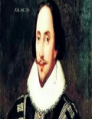b)Mikelanjelo  s) c)

1. C) 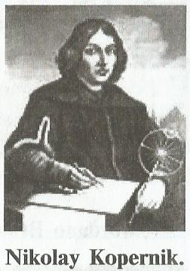 d) 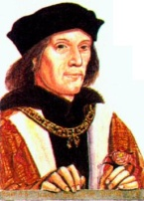Genrix VII

**3Amerika qit’asini kim kashf etdi**?

1. A)X.Kolumb 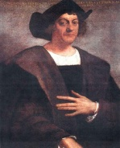 b) X.KOLUMB

b)Amerigo Vespuchi 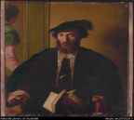

c

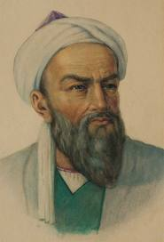Beruniy

4.AQSHning birinchi prezidenti kim bo’lgan?

A)A.Linkoln b) Jamesmadisonb) T. Jeferson c) GeorgewashingtonJ.Vashington d) JohnadamsJ.Adams

5. 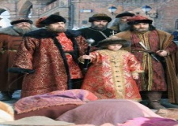1547-yil Rossiya tarixida qanday o’ziga xos voqea yuz berdi?

a)Ivan IV birinchi yig’ilishini Zemstvo soborini chaqirdi b)Ivan IV “Saylanma rada” deb ataluvchi maslahat kengashini tuzdi c)Romanovlar sulolasi davri boshlandi d)Ivan IVga Rossiya tarixida ilk bor podsholik toji kiydirildi

6.Amerika qit’asini aylanib o’tib Hindistonga boradigan yo’lni qaysi sayyoh kashf etgan

a)F.Magelan 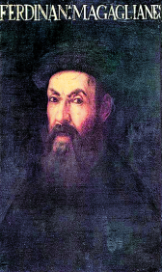 b)Vasko da Gama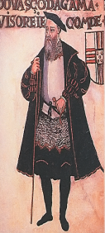 c) 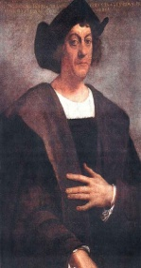X.Kolumb d) A.Vespuchi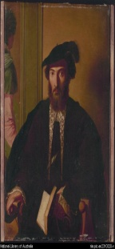

7)”Davlat bu men”so’zlari qaysi tarixiy shaxsga tegishli?

a)Lyudovik XIV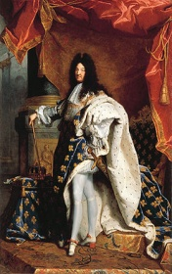B) 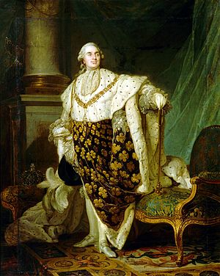lyudovik XVI

C) 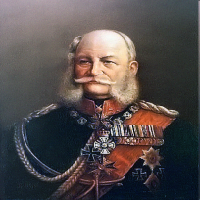 Vilgelm I D) 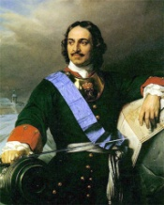 Pyotr I

8.1689-Yilda Rossiya taxtiga kim o’tirdi?

a)Pyotr I 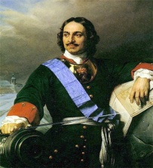 B) 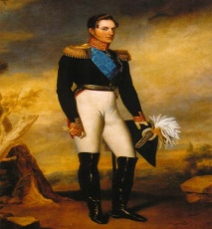 Aleksandr I C) 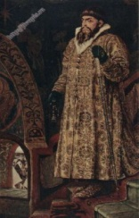Iban Grozniy d) Dekabristlar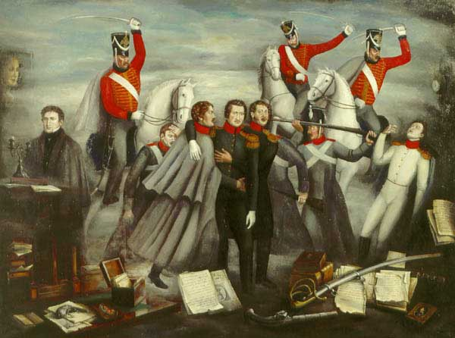

9. XVI asrda Usmonli turklarda viloyatlarni kim boshqargan?

A) Sanjoqbey **B) Vali** C) Hokim D) Zoim

10. Eron poytaxtini Tehronga ko’chirgan hukmdorni toping.

A) Ismoil Safaviy  **B) Og’a Muhammad**  C) Abbos I

D) Sulton Husayn

11. Akbarshoh vafot etgan yili …

A) Avstraliyani kashf etildi

B) Rossiya tarixida notinch, alg’ov-dalg’ovli yillar boshlandi

C) Vali Muhammad taxt tepasiga keldi

**D) A,B,C**

12. XVI asrda Usmoniylar davlatining Osiyodagi eng yirik raqibini aniqlang.

A) Hindiston B) Misr C) Suriya **D) Eron**

13. Yosimune Tokugava sulolasining nechanchi syoguni bo’lgan?

A) o’ninchi B) oltinchi **C) sakkizinchi** D) to’qqizinchi

14. 1603-yilda Yaponiyada Tokugavalar sulolasi hukmronligi boshlandi. Ushbu sulola 1867-yilgacha hukmronlik qildi va ...

**A) Yaponiyani birlashtirish ishini tugalladi.**

B) katta miqdordagi yevropa kapitalini mamlakatga jalb jalb qildi.

C) shimoli-sharqiy Xitoyni bosib oldi.

D) «ochiq eshiklar» siyosatini olib bordi.

15. Qaysi mamlakatning bittasidan tashqari barcha dengiz portlari 1757-yildan e’tiboran yevropaliklar uchun yopib qo’yildi?

A) Yaponiyariing B) Vyetnamning **C) Xitoyning**

D) Hindistonning

16. Qaysi yili Eronda dehqonlarning ketishlarini taqiqlovchi farmon chiqarildi?

A) 1602-yil B) 1610-yil C) 1714-yil **D) 1710-yil**

17. Ma’lumki, XVI asrga kelib Min sulolasi va uning tayanchlariga qarshi muxolifat kuchaya bordi. Muxolifatning asosiy kuchini kimlar tashkil etgan?

**A) o’rta va mayda yer egalari, shahar aholisining o’ziga to’q qismi, shuningdek, mamlakat ziyolilari**

B) yirik amaldorlar, zodagonlar va ruhoniylar

C) kambag’al va qaram dehqonlar, harbiylar

D) savdogarlar, qullar, shahar aholisining nochor qismi

18. Yosimune Tokugava hukmronlik qilgan yillarni to’g’ri aniqlang.

A) 1707-1751-yillar **B) 1716-1745-yillar**

C) 1714-1728-yillar D) 1712-1736-yillar

19. Quyidagi voqealardan qaysi biri Abbos I hukmronligi davrida sodir bo’lgan?

1) mamlakat soliq tizimida tartib o’rnatildi va soliqlar miqdori kamaytirildi; 2) yer egaligining suyurg’ol shaklini deyarli butunlay bekor qildi; 3) chet davlatlari bilan keng ko’lamli savdo-sotiq yo’lga qo’yildi; 4) Yangi-yangi sug’orish inshootlari ham bunyod etildi; 5) muntazam qo’shin barpo etdi; 6) yangi-yangi karvonsaroylar va savdo yo’llari qurildi

**A) 1,3,4,5,6** B) 1,2,3,4,6 C) 1,2,5,6 D) 1,2,3,4,5

20. Boburiylar sulolasi yashagan yillarni aniqlang.

**A) 1526-1858-yillar** B) 1526-1862-yillar

C) 1526-1847-yillar D) 1526-1895-yillar

21. 1614-yili …

A) Yaponiyada uchinchi syogun sulolasi – Tokugava xonadoni hukmronligi boshlandi

B) «100 moddali Farmon» deb ataluvchi qonunlar to’plami e’lon qilindi

**C) Tokugava Iayasu xristian dinini taqiqlovchi qonun chiqardi**

D) Toyotomi Xidayosi vafot etdi

22. Eron taxtiga qojarlar qabilasi kelgan yili ..

A) A.T.Beznosikov va T.S.Burnashevlar Toshkentga jo’natildi

B) Toshkent hokimligi tashkil topdi

C) Mulla Ali qori Qunduziy tavallud topdi

**D) Toshkent bekligi Chimkent, Sayram va boshqa o’nlab shahar va qishloqlarni Toshkentga qo’shib oldi**

23. Xitoy tomonidan egallagan hududlar yillari bilan to’g’ri joylashtirilgan qatorni belgilang.

1) Nepal; 2) Koreya; 3) Jung’oriya

a) 1758; b) 1792; c) 1637

A) 1-b,2-a,3-c B) 1-a,2-b,3-c C) 1-c,2-b,3-a

**D) 1-b,2-c,3-a**

24. Eron davlatida qojar qabilasi qaysi yillar mobaynida hukmronlik qilgan?

A) 1502-1736-yillar **B) 1796-1925-yillar**

C) 1758-1796-yillar D) 1736-1758-yillar

25. Qaysi hukmdor davrida yerni sotish, sotib olish yoki garovga qo’yishni taqiqlovchi qonunlar joriy etiladi?

A) Oda Nobunaga B) Toyotomi Xidayosi

C) Tokugava Iayasu **D) Yosimune Tokugava**

26. Yevropa davlatlari qaysi davlatga qarshi «Muqaddas Liga» tuzdilar?

A) Eronga B) Yaponiyaga C) Xitoyga **D) Turkiyaga**

27. Ma’lumki, XVI asr boshlarida «Safaviylar davlati» nomi bilan kirgan davlat vujudga keldi. Bu davlat tarkibiga Erondan tashqari qaysi hududlar kirgan?

**A) Ozarbayjon, Armanistonning bir qismi, Afg’oniston, janubiy sharqiy Iroq**

B) Afg’oniston, Pokiston, shimoli-sharqiy Gurjiston va Hindistonning bir qismi

C) Iroq, Suriya, Falastin va qisman Afg’oniston

D) Armaniston, Afg’onistonning g’arbiy qismi, Pokiston

28. XVI asrda Usmonli turklarda tumanlarni kim boshqargan?

**A) Sanjoqbey** B) Vali C) Hokim D) Zoim

29. Nima uchun Tokugava sulolasi nomiga bo’lsa-da, imperator hokimiyati daxlsizligini saqlab qoldi?

**A) chunki yapon xalqi uchun imperator xudoning avlodi hisoblanardi**

B) chunki uning nomidan o’z siyosatini yuritish oson kechardi

C) chuni yapon xalqi uchun imperator davlat ramzi hisoblanardi

D) chunki yapon xalqi imperatorni qo’llab-quvvatlar edi

30. Abbos I hukmronligi boshlangan yili …

**A) Toyotomi Xidayosi barcha xristian ruhoniylarining Yaponiyani tark etishi haqida qonun chiqardi**

B) Buyuk Britaniya Bengaliyani bosib oldi

C) hindlar qaytadan «jizya» solig’ini to’lashga majbur etildi

D) portugaliyalik Mendish Pintu Bungo viloyati hukmdori bilan shartnoma imzoladi

31. Eron davlatida zend qabilasi qaysi yillar mobaynida hukmronlik qilgan?

A) 1502-1736-yillar B) 1796-1925-yillar

**C) 1758-1796-yillar** D) 1736-1758-yillar

32. Xitoy Xalq Respublikasining shimoli-sharqiy qismi qanday nomlanadi?

A) Manjuriya **B) Dunbey** C) Guanchjou

D) Taypen

33. Humoyun Hindiston taxtining da’vogarlarini tor-mor etib, yana hokimiyatni o’z qo’liga qaytarib olgan yili …

A) Antoniy Jenkinson O’rta Osiyoga tashrif buyurdi

**B) Protestant knyazlar Rim Papasi bilan bitim tuzishga muvaffaq bo’ldilar**

C) Hindistonda musulmon bo’lmaganlardan undiriladigan «jizya» solig’ini bekor qilindi

D) Abdullaxon II Buxoro taxtini egalladi

34. Yaponiya tarixiga «Kurashuvchi viloyatlar davri» nomi bilan kirgan davr nechanchi yildan boshlangan?

A) 1543-yil B) 1573-yil **C) 1507-yil** D) 1519-yil

35. Ma’lumki, Toyotomi Xidayosi barcha xristian ruhoniylarining Yaponiyani tark etishi haqida qonun chiqaradi. Mamlakatda faqat qayerlik savdogarlarning qolishiga ruxsat etildi?

A) ispan B) ingliz **C) portugal** D) german

36. Jogirning mohiyati qaysi javobda to’g’ri ko’rsatilgan?

A) soni oldindan belgilab qo’yilgan dehqonlar va posad xonadonlaridan bittadan kishini soldatlikka olish

B) tovarlarni donalab yoki maydalab tortib sotish va sotib olish

**C) harbiy hizmat evaziga in’om etilgan yer**

D) mansabdor shaxslarni shaxsiy boyish maqsadida sotilishi

37. Bobur Mirzo va Ibrohim Lo’diy o’rtasidagi jang qayerda bo’lib o’tadi?

A) Amritsar **B) Panipat** C) Kalkutta D) Chittagong

38. Ma’lumki, XVI asrga kelib Min sulolasi va uning tayanchlariga qarshi muxolifat kuchaya bordi. Muxolifat imperatordan nimani talab qildi?

A) ijara solig’ini kamaytirishni

**B) davlat mansablariga amaldorlarning qobiliyatiga qarab tanlanishini, eskirib qolgan qonunlarni o’zgartirishni**

C) davlat idoralari amaldorlari o’rtasida o’zboshimchalikka va korrupsiyaga barham berishni

D) xalq manfaatlarini ko’zlovchi qununlar yaratishni

39. Qanday omillar Usmonli turklar imperiyasiga keng ko’lamda bosqinchilik urushlari olib borish imkonini bergan?

**A) imperiyaning doimiy qo’shini – yanicharlar, shuningdek, kuchli harbiy dengiz floti bo’lganligi**

B) qo’shni davlatlardagi siyosiy tarqoqlikdan ustalik bilan foydalanish

C) kuchli suvoriy qo’shin tuzilganligi

D) qo’shin zamonaviy o’qotar qurollar bilan taminlanganligi

40. Yaponlarga o’qotar qurollar yasash san’atini o’rgatgan shaxs ismi berilgan qator qaysi?

A) Antoniu Salazar **B) Mendish Pintu**

C) Marselo Kaetanu D) Kosta Gomesh